***МБОУ Ляличская средняя общеобразовательная школа***

***Учитель математики Кононович Оксана Васильевна***

**Урок математики в 6-м классе**

**по теме "Сложение и вычитание положительных и отрицательных чисел"**

**Цели урока:**

* **образовательные:** закрепление умений и навыков сложения и вычитания чисел с разными знаками, умений переносить свои знания в новую нестандартную ситуацию, овладение математической терминологией;
* **развивающие:** развитие творческой, речевой, мыслительной активности, используя различные формы работы;
* **воспитательные:** воспитание внимательности, активности и настойчивости в достижении цели, привитие навыков самостоятельной работы.

**Тип урока:** урок повторения и обобщения.

**Форма проведения урока:** урок – решения познавательных задач.

**Оборудование:** карточки для учащихся, рабочие листы.

**Ход урока.**

* Сообщение темы и постановка задачи.

На сегодняшнем уроке мы должны закрепить полученные знания при сложении и вычитании чисел с разными знаками и показать умение применять их при выполнении различных заданий.

Еще И.Павлов говорил: «Никогда не беритесь за последующее, не усвоив предыдущего». И девизом нашего урока, я думаю, должно стать высказывание «Складывать и вычитать мы научимся на «5»!»

* Актуализация знаний учащихся.

Начнем урок *с устной работы*. Перед вами ряд чисел.

-5,6; 11,8; -0,5; 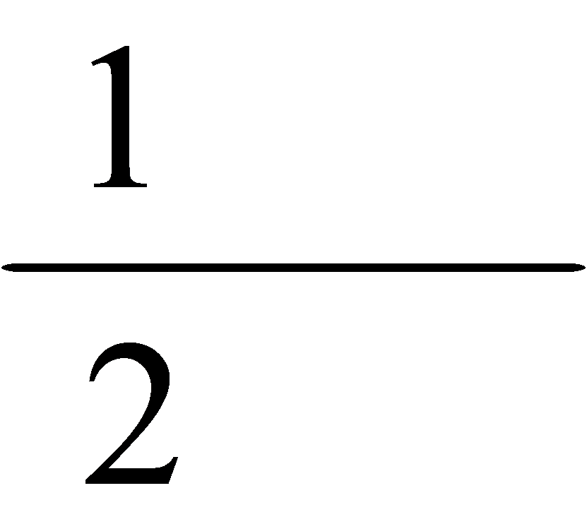; 3,7; 7,75; -19; 0.

Ответьте на вопросы:

* Какое число в ряду наибольшее?
* Какое число имеет наибольший модуль?
* Какое число является наименьшим в ряду?
* Какое число имеет наименьший модуль?
* Как сравнить два положительных числа?
* Как сравнить два отрицательных числа?
* Как сравнить числа с разными знаками?
* Какие числа в ряду являются противоположными?
* Назовите числа в порядке возрастания.

*Следующее задание:*

В ваших рабочих листах записаны примеры. Рядом с каждым примером написана буква. Здесь зашифровано имя математика Древней Индии, который ввел в обиход отрицательные числа. Кто этот математик? Ответить на этот вопрос вы можете, решив примеры, записав в таблицу ответы в порядке возрастания с соответствующими буквами.

А) -5+9;

Б) – 11 – 3

У) -10 ,5 + 20,5;

А) (-8,5) + 3,5;

Г) - 4 – (- 10);

А) – 24 + 49 ;

Т) – 10, 7 + 30,7;

М) 2 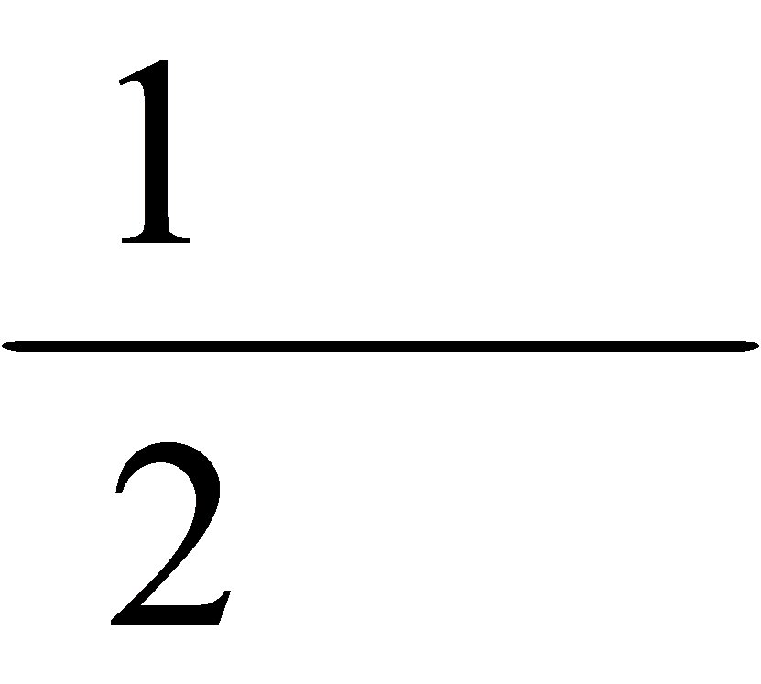 + ;

Р) – 19 + 10;

Х) 6,9 + (- 6,9)

П) – (- 7) + 4,5.

|  |  |  |  |  |  |  |  |  |  |  |
| --- | --- | --- | --- | --- | --- | --- | --- | --- | --- | --- |
| Б | Р | А | Х | М | А | Г | У | П | Т | А |
| -14 | -9 | -5 | 0 | 3 | 4 | 6 | 10 | 11,5 | 20 | 25 |

Вы получили имя индийского математика Брахмагупта.

Послушаем сообщение об истории возникновения положительных и отрицательных чисел.

История говорит о том, что люди долго не могли привыкнуть к отрицательным числам. Отрицательные числа казались им непонятными, ими не пользовались, просто не видели особого смысла. Положительные числа долго трактовали как «прибыль», а отрицательные – как «долг», «убыток». Лишь в Древней Индии и Китае догадались вместо слов «долг в 10 юаней» писать просто «10 юаней», но рисовать их черной тушью.

В Древнем Китае были известны лишь правила сложения и вычитания положительных и отрицательных чисел; правила умножения и деления не применялись. В Индии относились к отрицательным числам с некоторым недоверием, считая их своеобразными, не совсем реальными. Не одобряли их долго и европейские математики, потому что истолкование « имущество – долг» вызывало недоумение и сомнения.

Возникновение современных знаком «+» и « - » не совсем ясно. В Италии ростовщики, давая деньги в долг, ставили перед именем должника сумму долга и черточку, вроде нашего минуса, а когда должник возвращал деньги, зачеркивали ее, получалось что-то вроде нашего плюса.

Современные знаки «+» и «-» появились в Германии в последнее десятилетие 15 века в книге Видмана, которая была руководством по счету для купцов.

*Задание по карточкам.*

Зачеркни неверные высказывания.

1. Сумма двух отрицательных чисел всегда равна нулю.

2. Разность двух отрицательных чисел не может быть положительным числом.

3. Сумма двух отрицательных чисел не может быть положительным числом.

4. У противоположных чисел всегда одинаковые модули.

5.Сумма двух любых чисел с разными знаками может быть положительным числом.

6. Сумма двух положительных чисел всегда больше нуля.

7. Сумма противоположных чисел всегда равна нулю.

3.Закрепление знаний.*Задание по карточкам.*

Учащиеся работают у доски, комментируя решение.

1.Расположите числа в порядке возрастания:

-277; 124; -321; 62; 9; -1; 0,5; -5/7; ¼.

2. Расположите числа в порядке убывания :

2,8; 0,5; 0; -1; -1,1; 0,1; -16.

3. Сравните числа:

а) -3542 и 2763; г) -4/5 и -0,8

б) -65,43 и 65,49 д) -0,8 и 2/3

в) – 3/5 и -0,7

4. Какие целые числа расположены между числами:

-3,5 и 2,5. Перечисли.

4. Работа с учебником.

№ 320

а) x + 3 = - 8; б) 4 - x = - 15; в) x - 1,8 = -3,7;

г) x + 1,2 = - 0,17; д) 8 - x = 1; е) - 2,1 - x = 2.

Учащиеся работают у доски, комментируя решение уравнений.

5.Итог урока

Предварительный контроль (текущий зачет)

|  |  |
| --- | --- |
| 1 вариант | 2 вариант |
| Вычисли:  а) 5,6 – ( - 1,3)  б) 15 – 21  в) 16 + ( -)  Сравни числа:  а) 3,78… 3,781  б) – 1,4… 0,2  в) – 6,21… - 8,1  г) 7,583… 7,5931 | Вычисли:  а) 6,5 – ( - 2,1)  б) 17 – 20  в) -19 + ( -)  Сравни числа:  а) 6,21 … 6,211  б) – 2,5…0,1  в) – 9,43… -2,3  г) 4,264…4,2643 |

6. Домашнее задание № 321 - №324.

**Доклад**

История говорит о том, что люди долго не могли привыкнуть к отрицательным числам. Отрицательные числа казались им непонятными, ими не пользовались, просто не видели особого смысла. Положительные числа долго трактовали как «прибыль», а отрицательные – как «долг», «убыток». Лишь в Древней Индии и Китае догадались вместо слов «долг в 10 юаней» писать просто «10 юаней», но рисовать их черной тушью.

В Древнем Китае были известны лишь правила сложения и вычитания положительных и отрицательных чисел; правила умножения и деления не применялись. В Индии относились к отрицательным числам с некоторым недоверием, считая их своеобразными, не совсем реальными. Не одобряли их долго и европейские математики, потому что истолкование « имущество – долг» вызывало недоумение и сомнения.

Возникновение современных знаком «+» и « - » не совсем ясно. В Италии ростовщики, давая деньги в долг, ставили перед именем должника сумму долга и черточку, вроде нашего минуса, а когда должник возвращал деньги, зачеркивали ее, получалось что-то вроде нашего плюса.

Современные знаки «+» и «-» появились в Германии в последнее десятилетие 15 века в книге Видмана, которая была руководством по счету для купцов.

***Рабочий лист***

В рабочих листах записаны примеры. Рядом с каждым примером написана буква. Здесь зашифровано имя математика Древней Индии, который ввел в обиход отрицательные числа. Кто этот математик? Ответить на этот вопрос вы можете, решив примеры, записав в таблицу ответы в порядке возрастания с соответствующими буквами.

А) -5+9;

Б) – 11 – 3

У) -10 ,5 + 20,5;

А) (-8,5) + 3,5;

Г) - 4 – ( - 10);

А) – 24 + 49 ;

Т) – 10, 7 + 30,7;

М) 2  + ;

Р) – 19 + 10;

Х) 6,9 + (- 6,9)

П) – (- 7) + 4,5.

|  |  |  |  |  |  |  |  |  |  |  |
| --- | --- | --- | --- | --- | --- | --- | --- | --- | --- | --- |
|  |  |  |  |  |  |  |  |  |  |  |
|  |  |  |  |  |  |  |  |  |  |  |

*Задание по карточкам.*

Зачеркни неверные высказывания.

1. Сумма двух отрицательных чисел всегда равна нулю.

2. Разность двух отрицательных чисел не может быть положительным числом.

3. Сумма двух отрицательных чисел не может быть положительным числом.

4. У противоположных чисел всегда одинаковые модули.

5.Сумма двух любых чисел с разными знаками может быть положительным числом.

6. Сумма двух положительных чисел всегда больше нуля.

7. Сумма противоположных чисел всегда равна нулю.

*Задание по карточкам.*

Зачеркни неверные высказывания.

1. Сумма двух отрицательных чисел всегда равна нулю.

2. Разность двух отрицательных чисел не может быть положительным числом.

3. Сумма двух отрицательных чисел не может быть положительным числом.

4. У противоположных чисел всегда одинаковые модули.

5.Сумма двух любых чисел с разными знаками может быть положительным числом.

6. Сумма двух положительных чисел всегда больше нуля.

7. Сумма противоположных чисел всегда равна нулю.

Предварительный контроль (текущий зачет)

|  |  |
| --- | --- |
| 1 вариант | 2 вариант |
| Вычисли:  а) 5,6 – ( - 1,3)  б) 15 – 21  в) 16 + ( -)  Сравни числа:  а) 3,78… 3,781  б) – 1,4… 0,2  в) – 6,21… - 8,1  г) 7,583… 7,5931 | Вычисли:  а) 6,5 – ( - 2,1)  б) 17 – 20  в) -19 + ( -)  Сравни числа:  а) 6,21 … 6,211  б) – 2,5…0,1  в) – 9,43… -2,3  г) 4,264…4,2643 |

Предварительный контроль (текущий зачет)

|  |  |
| --- | --- |
| 1 вариант | 2 вариант |
| Вычисли:  а) 5,6 – ( - 1,3)  б) 15 – 21  в) 16 + ( -)  Сравни числа:  а) 3,78… 3,781  б) – 1,4… 0,2  в) – 6,21… - 8,1  г) 7,583… 7,5931 | Вычисли:  а) 6,5 – ( - 2,1)  б) 17 – 20  в) -19 + ( -)  Сравни числа:  а) 6,21 … 6,211  б) – 2,5…0,1  в) – 9,43… -2,3  г) 4,264…4,2643 |